老澡港河、省庄河水环境质量提升服务项目
竞争性磋商文件

项目名称：老澡港河、省庄河水环境质量提升服务项目
项目编号：JSZC-320411-SYZB-C2024-0048
采 购 人：江苏常州滨江经济开发区管理委员会
采购代理机构：江苏尚阳工程管理有限公司

目 录

第一章 采购邀请 1
第二章 供应商须知 5
第三章 评审程序、评审方法和评审标准 19
第四章 采购需求 28
第五章 合同草案条款 32
第六章 响应文件格式 35

第一章 采购邀请
一、项目基本情况
1.项目编号： JSZC-320411-SYZB-C2024-0048
2.项目名称： 老澡港河、省庄河水环境质量提升服务项目
3.采购方式：竞争性磋商
4.项目预算金额： 360 万元/叁年、项目最高限价： 360 万元/叁年
5.采购需求：
包号 | 标的名称 | 采购包预算金额（万元/叁年） | 数量 | 简要技术需求或服务要求
01 | 老澡港河、省庄河水环境质量提升服务项目 | 360 | 1 | 2024年2月5日常州市人民政府办公室发布了《常州市河流水质提升专项行动工作方案》（常政办发[2024]7号），文件要求通过3~4年的集中攻坚，实现“两消除、三提升”目标；持续巩固提升，到2030年，全市河流水质实现根本性好转，河流生态全面恢复，重现“清水绿岸、鱼翔浅底”美丽景象。本次针对老澡港河、省庄河水环境质量进行提升。
6.合同履行期限： 服务期限为三年，采购人根据每年工作实际，可续签下一年度合同。
7.本项目是否接受联合体：□是 ■否。
二、申请人的资格要求（须同时满足）
1.满足《中华人民共和国政府采购法》第二十二条规定以及下列情形：
1.1未被“信用中国”网站（WWW.creditchina.gov.cn）或“中国政府采购网”网站（www.ccgp.gov.cn）列入失信被执行人、重大税收违法案件当事人名单、政府采购严重失信行为记录名单；
1.2单位负责人为同一人或者存在直接控股、管理关系的不同供应商（包含法定代表人为同一个人的两个及两个以上法人，母公司、全资子公司及其控股公司），不得参加同一合同项下的政府采购活动。
2.落实政府采购政策需满足的资格要求：
2.1 中小企业政策
□本项目不专门面向中小企业预留采购份额。
■本项目专门面向 ■中小 □小微企业 采购。即：提供的服务全部由符合政策要求的中小企业承接。
□本项目预留部分采购项目预算专门面向中小企业采购。对于预留份额，提供的货物由符合政策要求的中小企业制造、服务由符合政策要求的中小企业承接。预留份额通过以下措施进行 / 。
2.2 其它落实政府采购政策的资格要求： / 。
3.本项目的特定资格要求：
3.1本项目是否接受分支机构参与响应：□是 ■否；
3.2 本项目是否属于政府购买服务：
□否
■是，公益一类事业单位、使用事业编制且由财政拨款保障的群团组织，不得作为承接主体；
3.3其他特定资格要求：/。
三、获取采购文件
1.时间： 2024 年 5 月 30 日至 2024 年 6 月 6 日，每天上午00:00-12:00,下午12:00-23:59 （北京时间，法定节假日除外）。
2.地点：“苏采云”政府采购一体化平台。
3.方式：供应商登陆“江苏政府采购网”，在网站首页点击“苏采云”→使用CA锁登录系统（新用户需进行“平台用户注册”）→“项目参与”进行登记，在“可参与项目”中选择“我要参与”，参与成功后到“已参与项目”界面中找到该项目下载文件并进行操作。
4.售价： 0 元。
四、响应文件提交
截止时间： 2024 年 6 月 13 日 14 点 00 分（北京时间）。
地点：本项目采用远程“不见面”交易方式，无需到现场提交，请供应商在提交时间截止前提前登入“苏采云”（网址：http://jszfcg.jsczt.cn/jszc/login?rf=http://jszfcg.jsczt.cn/jszc/workspaceForPurchaseCenter），通过系统在线提交电子磋商响应文件。
五、开启
时间： 2024 年 6 月 13 日 14 点 00 分（北京时间）。
地点：“苏采云”政府采购交易系统网上开标大厅。
六、公告期限
自本公告发布之日起3个工作日。
七、其他补充事宜
1.本项目需要落实的政府采购政策： /。
2.本项目的采购年限为3年、预算金额为360万元、当年安排数为120万元。
3.根据省财政厅《关于更换全省政府采购交易系统C A数字证书和电子签章的通知》（苏财购〔2023〕101号），“苏采云”政府采购交易系统（以下简称苏采云系统）的CA数字证书、电子签章已更换为江苏省电子政务证书认证中心C A和方正国际软件（北京）有限公司电子签章。如果供应商通过苏采云系统参与政府采购项目，需要更换CA数字证书和电子签章。具体办理指南和操作手册见链接：http://www.ccgp-jiangsu.gov.cn/jiangsu/zlxz/ee/ee3a4bc5a3454aa2b0d9312230633ce9.html、http://zfcg.changzhou.gov.cn/html/ns/down/921135080660472.html。
4.领取CA和办理电子签章（请至常州市锦绣路2号常州市政务服务中心1-1号楼四楼大厅CA办理窗口办理，窗口联系电话0519-85588120，其他联系方式见《苏采云系统供应商操作手册》（以下简称《操作手册》））、进行注册并按《操作手册》要求制作、上传电子磋商响应文件。
5.有关本次磋商的事项若存在变动或修改，敬请及时关注“江苏政府采购网”、“常州市政府采购网”发布的更正公告。
6.本次磋商不收取磋商保证金。
7.注意事项
供应商在磋商前应当使用“验证CA”功能验证本地计算机的控件环境是否正常（电脑需配备摄像头、音响和麦克风，用于保障不见面交易能够完成相关视频对话），并且在开标、评审过程中不可随意更换计算机，必须使用验证成功的计算机进行操作，否则造成相应后果由供应商自行承担。
8.供应商可以在“江苏政府采购网”或者“常州市政府采购网”自行免费下载采购文件，但本项目通过“苏采云”系统采用电子化不见面交易的模式，供应商通过“江苏政府采购网”或“常州市政府采购网”下载采购文件后，还必须登录“苏采云”系统按照获取采购文件方式要求进行登记、参与及下载电子采购文件方可通过系统进行磋商响应文件的编制和提交。
9.供应商在“苏采云”系统进行登记、参与及下载电子采购文件，选择“我要参与”点提交的日期视同为依法获取采购文件日期。报名成功后须打印、保留“投标供应商确认函”，质疑时“投标供应商确认函”与质疑函一并提交；未依照竞争性磋商公告要求实行网上报名的供应商，视为未参与该项政府采购活动，不具备对该政府采购项目提出质疑的法定权利，但因供应商资格条件或报名时间设定不符合有关法律法规规定等原因使供应商权益受损的除外。
10.如潜在供应商未按上述要求操作，将自行承担所产生的风险。
11.关于常州市中小企业政府采购信用融资：
根据《常州市财政局 中国人民银行常州市中心支行关于进一步推进政府采购信用融资工作的通知》（常财购〔2021〕13号）等有关文件精神，我市实行政府采购信用融资，将信用作为政策工具引入政府采购领域，金融机构根据政府采购项目中标（成交）通知书或中标（成交）合同，为中标（成交）中小企业供应商提供相应额度贷款的融资模式。申请条件及操作流程等事项详见该文件相关内容或者常州市政府采购网--政采融资平台栏目。
12.关于深入开展常州市政府采购线上合同信用融资：
根据江苏省财政厅、人民银行南京分行《关于深入推进政府采购线上合同信用融资工作的通知》（苏财购〔2021〕82号）、《人民银行南京分行办公室关于依托中征应收账款融资服务平台开展线上政采贷业务的通知》（南银办〔2022〕123号）等文件精神， 深入开展我市政府采购线上合同信用融资工作，线上“政采贷”业务流程及要求详见该文件相关内容或者常州市政府采购网--http://zfcg.changzhou.gov.cn/html/ns/tzgg/439010462491795.html。
八、对本项目提出询问，请按以下方式联系。
1.采购人信息
名 称： 江苏常州滨江经济开发区管理委员会
地 址： 常州市新北区东海路常州滨江国际企业港1号楼
联系方式： 梅先生、0519-85868108
2.采购代理机构信息
名 称： 江苏尚阳工程管理有限公司
地 址： 常州市新北区嵩山路1-301号
联系方式： 0519-88818225
3.项目联系方式
项目联系人： 王涛
电 话： 0519-88818292（8000）

第二章 供应商须知
供应商须知资料表

本表是对供应商须知的具体补充和修改，如有矛盾，均以本资料表为准。标记“■”的选项意为适用于本项目，标记“□”的选项意为不适用于本项目。
条款号 | 条目 | 内容
2.2 | 项目属性 | 项目属性：  ■服务  □货物  □工程
3.1 | 现场考察 | ■不组织  □组织，考察时间： / 年 / 月 / 日 / 点 / 分  考察地点： / 。
3.1 | 磋商前答疑会 | ■不召开  □召开，召开时间： / 年 / 月 / 日 / 点 / 分  召开地点： / 。
4.2.5 | 标的所属行业 | 本项目采购标的对应的中小企业划分标准所属行业： 其他未列明行业
10.2 | 报价 | 报价的特殊规定：  ■无  □有，具体情形： / 。
11.1 | 磋商保证金 | 免收
12.1 | 响应有效期 | 自提交响应文件的截止之日起算 60 日历天。
23.5 | 分包 | 本项目是否允许分包：  ■不允许  □允许，具体要求： / 。  （1）可以分包履行的具体内容： / ；  （2）允许分包的金额或者比例： / ；  （3）其他要求： / 。
24.1.1 | 询问 | 询问送达形式： 于2024年6月7日11：00（北京时间）前以书面形式递交至江苏尚阳工程管理有限公司 。
24.3 | 联系方式 | 接收询问和质疑的联系方式  联系部门： 王涛 ；  联系电话： 0519-88818292（8000） ；  通讯地址： 常州市新北区嵩山路1-301号 。
25 | 代理费 | 收费对象：  □采购人  ■成交供应商  收费标准： 收费比例按差额定率分档累进法计算，收费差额费率：成交金额在100万元(含)以下的为1.5%，成交金额在100万元（不含）至500万元（含）的为0.8%，成交服务收费按上述计算方法不足人民币3000元的，按人民币3000元收取 ；  缴纳时间： 成交供应商应在领取成交通知书时将成交服务费付至采购代理机构的账户并备注项目编号 。  收款单位：江苏尚阳工程管理有限公司  银行账号：406010100100626575  开户银行：兴业银行股份有限公司常州分行

供应商须知
一 说 明
- 采购人、采购代理机构、供应商、联合体
  - 采购人、采购代理机构：指依法进行政府采购的国家机关、事业单位、团体组织，及其委托的采购代理机构。本项目采购人、采购代理机构见第一章《采购邀请》。
  - 供应商（也称“申请人”）：指向采购人提供货物、工程或者服务的法人、其他组织或者自然人。
  - 联合体：指两个以上的自然人、法人或者其他组织组成一个联合体，以一个供应商的身份共同参加政府采购。
- 资金来源、项目属性、科研仪器设备采购
  - 资金来源为财政性资金和/或本项目采购中无法与财政性资金分割的非财政性资金。
  - 项目属性见《供应商须知资料表》。
  - 是否属于科研仪器设备采购见《供应商须知资料表》。
- 现场考察、磋商前答疑会
  - 若《供应商须知资料表》中规定了组织现场考察、召开磋商前答疑会，则供应商应按要求在规定的时间和地点参加。
  - 由于未参加现场考察或磋商前答疑会而导致对项目实际情况不了解，影响响应文件编制、报价准确性、综合因素响应不全面等问题的，由供应商自行承担不利评审后果。
- 政府采购政策（包括但不限于下列具体政策要求）
  - 进口产品（本项目不涉及）
    - 指通过中国海关报关验放进入中国境内且产自关境外的产品，包括已经进入中国境内的进口产品。关于进口产品的相关规定依据《政府采购进口产品管理办法》（财库〔2007〕119号文）、《关于政府采购进口产品管理有关问题的通知》（财办库〔2008〕248号文）。
  - 中小企业、监狱企业及残疾人福利性单位
    - 中小企业定义：

      - 中小企业是指在中华人民共和国境内依法设立，依据国务院批准的中小企业划分标准确定的中型企业、小型企业和微型企业，但与大企业的负责人为同一人，或者与大企业存在直接控股、管理关系的除外。符合中小企业划分标准的个体工商户，在政府采购活动中视同中小企业。关于中小企业的相关规定依据《中华人民共和国中小企业促进法》、《政府采购促进中小企业发展管理办法》（财库〔2020〕46号）、《关于印发中小企业划型标准规定的通知》（工信部联企业〔2011〕300 号）、《国务院关于进一步促进中小企业发展的若干意见》（国发〔2009〕36 号）。
      - 供应商提供的货物、工程或者服务符合下列情形的，享受中小企业扶持政策：
（1）在货物采购项目中，货物由中小企业制造，即货物由中小企业生产且使用该中小企业商号或者注册商标；
（2）在工程采购项目中，工程由中小企业承建，即工程施工单位为中小企业；
（3）在服务采购项目中，服务由中小企业承接，即提供服务的人员为中小企业依照《中华人民共和国劳动合同法》订立劳动合同的从业人员。
      - 在货物采购项目中，供应商提供的货物既有中小企业制造货物，也有大型企业制造货物的，不享受中小企业扶持政策。
      - 以联合体形式参加政府采购活动，联合体各方均为中小企业的，联合体视同中小企业。其中，联合体各方均为小微企业的，联合体视同小微企业。
    - 监狱企业定义：是指由司法部认定的为罪犯、戒毒人员提供生产项目和劳动对象，且全部产权属于司法部监狱管理局、戒毒管理局、直属煤矿管理局，各省、自治区、直辖市监狱管理局、戒毒管理局，各地（设区的市）监狱、强制隔离戒毒所、戒毒康复所，以及新疆生产建设兵团监狱管理局、戒毒管理局的企业。
    - 残疾人福利单位定义：享受政府采购支持政策的残疾人福利性单位应当同时满足以下条件：

      - 安置的残疾人占本单位在职职工人数的比例不低于25%（含25%），并且安置的残疾人人数不少于10 人（含10 人）；
      - 依法与安置的每位残疾人签订了一年以上（含一年）的劳动合同或服务协议；
      - 为安置的每位残疾人按月足额缴纳了基本养老保险、基本医疗保险、失业保险、工伤保险和生育保险等社会保险费；
      - 通过银行等金融机构向安置的每位残疾人，按月支付了不低于单位所在区县适用的经省级人民政府批准的月最低工资标准的工资；
      - 提供本单位制造的货物、承担的工程或者服务（以下简称产品），或者提供其他残疾人福利性单位制造的货物（不包括使用非残疾人福利性单位注册商标的货物）；
      - 前款所称残疾人是指法定劳动年龄内，持有《中华人民共和国残疾人证》或者《中华人民共和国残疾军人证（1 至8 级）》的自然人，包括具有劳动条件和劳动意愿的精神残疾人。在职职工人数是指与残疾人福利性单位建立劳动关系并依法签订劳动合同或服务协议的雇员人数。
    - 本项目是否专门面向中小企业预留采购份额见第一章《采购邀请》。
    - 采购标的对应的中小企业划分标准所属行业见《供应商须知资料表》。
    - 小微企业价格评审优惠的政策调整：见第三章《评审方法和评审标准》。
  - 政府采购节能产品、环境标志产品（本项目不涉及）
    - 政府采购节能产品、环境标志产品实施品目清单管理。财政部、发展改革委、生态环境部等部门根据产品节能环保性能、技术水平和市场成熟程度等因素，确定实施政府优先采购和强制采购的产品类别及所依据的相关标准规范，以品目清单的形式发布并适时调整。依据品目清单和认证证书实施政府优先采购和强制采购。
    - 采购人拟采购的产品属于品目清单范围的，采购人及其委托的采购代理机构依据国家确定的认证机构出具的、处于有效期之内的节能产品、环境标志产品认证证书，对获得证书的产品实施政府优先采购或强制采购。关于政府采购节能产品、环境标志产品的相关规定依据《关于调整优化节能产品、环境标志产品政府采购执行机制的通知》（财库〔2019〕9号）。
    - 如本项目采购产品属于实施政府强制采购品目清单范围的节能产品，则供应商所报产品必须获得国家确定的认证机构出具的、处于有效期之内的节能产品认证证书，否则响应无效；
    - 非政府强制采购的节能产品或环境标志产品，依据品目清单和认证证书实施政府优先采购。优先采购的具体规定见第三章《评审方法和评审标准》。
    - 依据《关于印发〈商品包装政府采购需求标准（试行）〉、〈快递包装政府采购需求标准（试行）〉的通知》（财办库〔2020〕123号）文件精神，采购人在采购文件中明确政府采购供应商提供产品及相关快递服务的具体包装要求的，在政府采购合同中载明对政府采购供应商提供产品及相关快递服务的具体包装要求和履约验收相关条款的，成交供应商必须严格执行，必要时应按照要求在履约验收环节出具检测报告。
  - 支持乡村产业振兴管理（本项目不涉及）
    - 为落实《关于运用政府采购政策支持乡村产业振兴的通知》（财库〔2021〕19号）有关要求，做好支持脱贫攻坚工作，本项目采购活动中对于支持乡村振兴管理的相关要求见第四章《采购需求》。
  - 正版软件（本项目不涉及）
    - 依据《财政部 国家发展改革委 信息产业部关于印发无线局域网产品政府采购实施意见的通知》（财库〔2005〕366 号），采购无线局域网产品和含有无线局域网功能的计算机、通信设备、打印机、复印机、投影仪等产品的，优先采购符合国家无线局域网安全标准（GB 15629.11/1102）并通过国家产品认证的产品，否则响应无效。其中，国家有特殊信息安全要求的项目必须采购认证产品。财政部、国家发展改革委、信息产业部根据政府采购改革进展和无线局域网产品技术及市场成熟等情况，从国家指定的认证机构认证的生产厂商和产品型号中确定优先采购的产品，并以“无线局域网认证产品政府采购清单”（以下简称清单）的形式公布。清单中新增认证产品厂商和型号，由财政部、国家发展改革委、信息产业部以文件形式确定、公布并适时调整。
    - 各级政府部门在购置计算机办公设备时，必须采购预装正版操作系统软件的计算机产品，相关规定依据《国家版权局、信息产业部、财政部、国务院机关事务管理局关于政府部门购置计算机办公设备必须采购已预装正版操作系统软件产品的通知》（国权联〔2006〕1 号）、《国务院办公厅关于进一步做好政府机关使用正版软件工作的通知》（国办发〔2010〕47 号）、《财政部关于进一步做好政府机关使用正版软件工作的通知》（财预〔2010〕536 号）。
  - 政府采购创新产品政策（本项目不涉及）
采购人要将创新要求嵌入采购项目需求，可在采购文件中设定评审规则，优先采购各级政府部门公开发布的有效期内的创新产品、创新服务、首台套、首购首用等《目录》的创新产品，上述《目录》内创新产品，自认定之日起2年内视同已具备相应销售业绩，参加政府采购活动时业绩分值为满分。
4.7 绿色采购政策
4.7.1 绿色数据中心政策
依据《绿色数据中心政府采购需求标准（试行）》（财办库〔2023〕7 号）文件精神，采购人在采购数据中心相关设备、运维服务，应当有利于节约能源、环境保护和资源循环利用，按照《需求标准》实施相关采购活动。采购人应当加强采购需求管理，根据《需求标准》提出的指标编制数据中心相关设备、运维服务政府采购项目的采购文件，并在合同中明确对相关指标的验收方式和违约责任。采购人应当在履约验收中对供应商提供的产品或服务进行抽查检测，必要时可委托取得相关资质的第三方机构对其进行检测、认证。因检测、认证涉及生产过程或检测时间长等原因，不能在验收过程中开展检测、认证的，可要求供应商在验收阶段提供相关检测报告、认证报告。
4.7.2 推广应用绿色建材
采购人实施政府采购工程项目，要按照《常州市政府采购支持绿色建材促进建筑品质提升试点工作方案》（常财购〔2023〕18 号）总体要求，落实《绿色建筑和绿色建材政府采购需求标准》（财库〔2022〕35 号）和《政府采购支持绿色建材促进建筑品质提升政策项目实施指南》（财办库〔2023〕52 号）,依据相关需求标准确定采购需求，在采购文件和采购合同中载明具体需求、履约验收条款和违约责任。
4.7.3 优先使用低挥发性有机化合物产品
采购人要落实挥发性有机化合物（VOCs）治理要求，若本项目中涉及涂料、胶黏剂、油墨、清洗剂等挥发性有机物产品的，属于强制性标准的，投标人应当提供符合国家和江苏省相关VOCs 含量限制标准的产品；属于推荐性标准的，应当在采购文件中载明低VOCs的优惠幅度、评审标准等，以体现优先采购。
- 响应费用
  - 供应商应自行承担所有与准备和参加磋商有关的费用，无论磋商的结果如何，采购人或采购代理机构在任何情况下均无承担这些费用的义务和责任。

二 竞争性磋商文件
- 竞争性磋商文件构成
  - 竞争性磋商文件包括以下部分：
- 采购邀请
- 供应商须知
- 评审程序、评审方法和评审标准
- 采购需求
- 合同草案条款
- 响应文件格式
  - 供应商应认真阅读竞争性磋商文件的全部内容。供应商应按照竞争性磋商文件要求提交响应文件并保证所提供的全部资料的真实性，并对竞争性磋商文件做出实质性响应，否则响应无效。
- 对竞争性磋商文件的澄清或修改
  - 采购人或采购代理机构对已发出的竞争性磋商文件进行必要澄清或者修改的，将在原公告发布媒体上以发布更正公告的形式通知所有获取磋商文件的供应商。
  - 澄清或者修改的内容为竞争性磋商文件的组成部分，并对所有获取竞争性磋商文件的潜在供应商具有约束力。澄清或者修改的内容可能影响响应文件编制的，将在提交首次响应文件截止之日5日前，以更正公告形式通知所有获取磋商文件的潜在供应商；不足上述时间的，将顺延提交响应文件的截止时间。

三 响应文件的编制
- 响应范围、竞争性磋商文件中计量单位的使用及磋商语言
  - 本项目如划分采购包，供应商可以对本项目的其中一个采购包进行响应，也可同时对多个采购包进行响应。供应商应当对所报采购包对应第四章《采购需求》所列的全部内容进行响应，不得将一个采购包中的内容拆开响应，否则其对该采购包响应无效。
  - 除竞争性磋商文件有特殊要求外，本项目磋商所使用的计量单位，应采用中华人民共和国法定计量单位。
  - 除专用术语外，响应文件及来往函电均应使用中文书写。必要时专用术语应附有中文解释。供应商提交的支持资料和已印制的文献可以用外文，但相应内容应附有中文翻译本，在解释响应文件时以中文翻译本为准。未附中文翻译本或翻译本中文内容明显与外文内容不一致的，其不利后果由供应商自行承担。
- 响应文件构成
  - 供应商应当按照竞争性磋商文件的要求编制响应文件，并对其提交的响应文件的真实性、合法性承担法律责任。响应文件的部分格式要求，见第六章《响应文件格式》。
  - 对于竞争性磋商文件中标记了“实质性格式”文件的，供应商不得改变格式中给定的文字所表达的含义，不得删减格式中的实质性内容，不得自行添加与格式中给定的文字内容相矛盾的内容，不得对应当填写的空格不填写或不实质性响应，否则响应无效。未标记“实质性格式”的文件和竞争性磋商文件未提供格式的内容，可由供应商自行编写。
  - 第三章《评审方法和评审标准》中涉及的证明文件。
  - 对照第四章《采购需求》，说明所提供货物和服务已对第四章《采购需求》做出了响应，或申明与第四章《采购需求》的偏差和例外。如第四章《采购需求》中要求提供证明文件的，供应商应当按具体要求提供证明文件。
  - 供应商认为应附的其他材料。
- 报价
  - 所有响应均以人民币报价。
  - 供应商的报价应包括为完成本项目所发生的一切费用和税费，采购人将不再支付报价以外的任何费用。供应商的报价应包括但不限于下列内容，《供应商须知资料表》中有特殊规定的，从其规定。
    - 磋商报价应包括竞争性磋商文件所确定的采购范围相应服务的提供、人员（包括工资和补贴）、办公场所及设施、保险、劳保、管理、各种税费、利润、税金、政策性文件规定及合同包含的所有风险、责任等各项应有费用，以及为完成该项服务项目所涉及到的一切相关费用，采购人不再支付其他任何费用。
    - 按照竞争性磋商文件要求完成本项目的全部相关服务费用。
  - 采购人不得向供应商索要或者接受其给予的赠品、回扣或者与采购无关的其他商品、服务。
  - 供应商不能提供任何有选择性或可调整的最终报价（竞争性磋商文件另有规定的除外），否则其响应无效。
- 磋商保证金
根据江苏省和常州市的相关文件规定，免收保证金。
- 响应有效期
  - 响应文件应在本竞争性磋商文件《供应商须知资料表》中规定的响应有效期内保持有效，响应有效期少于竞争性磋商文件规定期限的，其响应无效。
- 响应文件的签署、盖章
  - 竞争性磋商文件要求签字的内容（如授权委托书等），可以使用电子签章或使用原件的电子件（电子件指扫描件、照片等形式电子文件）；要求第三方出具的盖章件原件（如联合协议、分包意向协议、制造商授权书原件等），响应文件中应使用原件的电子件。
  - 竞争性磋商文件要求盖章的内容，一般通过磋商响应文件编制工具加盖电子签章。

四 响应文件的提交
- 响应文件的提交
  - 本项目使用“苏采云”政府采购一体化平台。供应商根据竞争性磋商文件及“苏采云”政府采购一体化平台供应商操作手册要求编制、生成并提交电子响应文件。
  - 采购人及采购代理机构拒绝接受通过电子交易平台以外任何形式提交的响应文件。
- 响应文件截止时间
  - 供应商应在竞争性磋商文件要求提交响应文件截止时间前，将电子响应文件提交至“苏采云”政府采购一体化平台。
- 响应文件的修改与撤回
  - 提交响应文件截止时间前，供应商可以通过电子交易平台对所提交的响应文件进行补充、修改或者撤回。
  - 供应商对响应文件的补充、修改的内容应当按照竞争性磋商文件要求签署、盖章，作为响应文件的组成部分。补充、修改的内容与响应文件不一致的，以补充、修改的内容为准。

五 评审
- 响应文件的解密与开启
  - 采购人或采购代理机构将按竞争性磋商文件的规定，在响应文件提交截止时间的同一时间和竞争性磋商文件预先确定的地点开启响应文件。
  - 本项目采用不见面招交易模式，使用“苏采云”政府采购一体化平台在线进行解密。供应商应在规定的时间内对响应文件进行解密，因非系统原因导致的解密失败，视为响应无效。
  - 供应商不足3家的，不予解密。
  - 本项目不公开报价。
  - 供应商须在开标前使用“验证CA”功能验证本地计算机的控件环境是否正常，并且在解密、评审过程中不可随意更换计算机，必须使用验证成功的计算机进行操作，否则造成相应后果由供应商自行承担。本地计算机要求安装摄像头、麦克风和音箱，保持网络通畅。
  - 因本项目采用不见面交易的方式，在解密、评审过程中，供应商需要保持操作计算机前有相关责任人值守，及时对于系统或者磋商小组发出的指令和要求进行响应操作。如果因为无人值守造成不能及时回应系统或者磋商小组指令和要求从而导致影响开标、评审结果的，责任由供应商承担。
  - 如果在采购活动过程中出现以下情形，导致““苏采云”政府采购一体化平台”系统无法正常运行，或者无法保证本项目采购活动的公平、公正和安全时，代理机构可以延缓或者暂停采购活动，情况严重的可以终止采购活动：
1)平台系统发生故障而无法登录访问的；
2)平台系统应用或数据库出现错误，不能进行正常操作的；
3)平台系统发现严重安全漏洞，有潜在泄密危险的；
4)病毒发作导致平台系统不能进行正常操作的；
5)其他无法保证本次采购活动的公平、公正和安全的情况。
出现上述情形，不影响采购活动公平、公正性的，代理机构可以待上述情形消除后继续组织不见面交易采购活动，也可以决定某些环节以纸质形式进行；影响或可能影响采购活动公平、公正性的，应当终止本次项目，重新组织采购。
- 磋商小组
  - 磋商小组根据政府采购有关规定和本次采购项目的特点进行组建，并负责具体评审事务，独立履行职责。
  - 评审专家须符合相关规定。依法自行选定评审专家的，采购人和采购代理机构将查询有关信用记录，对具有行贿、受贿、欺诈等不良信用记录的人员，拒绝其参与政府采购活动。
- 评审方法和评审标准
  - 见第三章《评审方法和评审标准》。

六 确定成交
- 确定成交供应商
  - 采购人将在收到评审报告后，从评审报告提出的成交候选供应商中，按照排序由高到低的原则确定成交供应商。成交候选人并列的，由采购人依法确定。
- 成交公告与成交通知书
  - 采购人或采购代理机构将在成交供应商确定后2个工作日内，在江苏政府采购网、常州市政府采购网和江苏尚阳工程管理有限公司网公告成交结果，同时向成交供应商发出成交通知书，成交公告期限为1个工作日。
  - 成交通知书是合同的组成部分，对采购人和成交供应商具有同等法律效力。成交通知书发出后，采购人改变成交结果的，或者成交供应商放弃成交项目的，将依法承担法律责任。
- 终止
  - 在采购中，出现下列情形之一的，采购人或采购代理机构将终止竞争性磋商采购活动，发布项目终止公告并说明原因，重新开展采购活动：
    - 因情况变化，不再符合规定的竞争性磋商采购方式适用情形的；
    - 出现影响采购公正的违法、违规行为的；
    - 除了“市场竞争不充分的科研项目，以及需要扶持的科技成果转化项目，提交最终报价的供应商可以为2家；政府购买服务项目（含政府和社会资本合作项目），在采购过程中符合要求的供应商（社会资本）只有2家的，竞争性磋商采购活动可以继续进行”的情形外，在采购过程中符合要求的供应商或者报价未超过采购预算的供应商不足3家的。
    - 平台系统出现序号17.7的所述情形，情况严重且影响采购活动公平、公正性的。
- 签订合同
  - 采购人与成交供应商将在成交通知书发出之日起30日内，按照磋商文件确定的合同文本以及采购标的、采购金额、采购数量、技术和服务要求等事项签订政府采购合同。
  - 成交供应商拒绝签订政府采购合同的，采购人可以按照评审报告推荐的成交候选人名单排序，确定下一候选人为成交供应商，也可以重新开展采购活动。拒绝签订政府采购合同的成交供应商不得参加对该项目重新开展的采购活动。
  - 联合体获得成交资格的，联合体各方应当共同与采购人签订合同，就成交项目向采购人承担连带责任。
  - 政府采购合同不能转包。
  - 本项目是否允许分包，见《供应商须知资料表》。
- 询问与质疑
  - 询问
    - 供应商对政府采购活动事项有疑问的，可依法提出询问，并按《供应商须知资料表》载明的形式送达采购人或采购代理机构。
    - 采购人或采购代理机构对供应商依法提出的询问，在3个工作日内作出答复，但答复的内容不得涉及商业秘密。
  - 质疑
    - 供应商认为竞争性磋商文件、采购过程、成交结果使自己的权益受到损害的，可以在知道或者应知其权益受到损害之日起7个工作日内，由供应商派授权代表以书面形式向采购人、采购代理机构提出质疑。采购人、采购代理机构在收到质疑函后7个工作日内作出答复。
    - 磋商文件中采购需求以及相关部分（第四章、第五章以及供应商资格要求）由采购人负责制定和管理，对该部分内容有询问或者质疑的，供应商应当向采购人书面提出，由采购人负责接收和回复。
    - 质疑函须使用财政部制定的范本文件。（下载网址：http：//gks.mof.gov.cn/ztztz/zhengfucaigouguanli/201802/t20180201_2804589.htm）
    - 供应商为自然人的，应当由本人签字；供应商为法人或者其他组织的，应当由法定代表人、主要负责人，或者其授权代表签字或者盖章，并加盖公章。
    - 供应商应在法定质疑期内一次性提出针对同一采购程序环节的质疑，法定质疑期内针对同一采购程序环节再次提出的质疑，采购人、采购代理机构有权不予答复。
  - 接收询问和质疑的联系部门、联系电话和通讯地址见《供应商须知资料表》。
- 代理费
  - 收费对象、收费标准及缴纳时间见《供应商须知资料表》。由成交供应商支付的，成交供应商须一次性向采购代理机构缴纳代理费，报价应包含代理费用。

第三章 评审程序、评审方法和评审标准
一、评审程序
- 响应文件的资格性检查和符合性审查
  - 磋商小组将根据《资格性检查要求》和《符合性审查要求》中规定的内容，对供应商进行检查，并形成检查结果。供应商《响应文件》有任何一项不符合《资格性检查要求》和《符合性审查要求》要求的，视为未实质性响应磋商文件。未实质性响应磋商文件的响应文件按无效响应处理，磋商小组应当告知提交响应文件的供应商。
  - 《资格性检查要求》中对格式有要求的，除竞争性磋商文件另有规定外，均为“实质性格式”文件。
  - 《资格性检查要求》见下表：
资格性检查要求
序号 | 审查因素 | 审查内容 | 格式要求
1 | 满足《中华人民共和国政府采购法》第二十二条规定及法律法规的其他规定 | 具体规定见第一章《采购邀请》
1-1 | 供应商资格声明函 | 提供了符合采购文件要求的《供应商资格声明函》。 | 格式见《响应文件格式》
1-2 | 供应商信用记录 | 查询渠道：信用中国网站和中国政府采购网（www.creditchina.gov.cn、www.ccgp.gov.cn）；  截止时点：提交响应文件截止时间以后、资格审查阶段采购人或采购代理机构的实际查询时间；  信用信息查询记录和证据留存具体方式：查询结果网页打印页作为查询记录和证据，与其他采购文件一并保存；  信用信息的使用原则：经认定的被列入失信被执行人、重大税收违法案件当事人名单、政府采购严重违法失信行为记录名单的供应商，其响应无效。 | 无须供应商提供，由采购人查询。
2 | 落实政府采购政策需满足的资格要求 | 具体要求见第一章《采购邀请》
2-1 | 中小企业声明函 | 供应商单独参与磋商的，应提供中小企业声明函；如为监狱企业或残疾人福利性单位，不必提供中小企业声明函，但须按注1或注2要求提供证明材料。  注1：监狱企业须提供由省级以上监狱管理局（常州市含教育矫治局）、戒毒管理局（含新疆生产建设兵团）出具的属于监狱企业的证明文件。  注2：残疾人福利性单位须按磋商文件要求提供《残疾人福利性单位声明函》。 | 格式见《响应文件格式》
  - 《符合性审查要求》见下表：
符合性审查要求
序号 | 审查因素 | 审查内容
1 | 响应函、法定代表人资格证明书和政府采购供应商信用承诺书 | 按磋商文件要求提供响应函、法定代表人资格证明书和政府采购供应商信用承诺书；
2 | 响应完整性 | 未将一个项目/采购包中的内容拆开响应；
3 | 响应报价 | 响应报价未超过磋商文件中规定的项目/采购包预算金额或者项目/采购包最高限价；
4 | 报价唯一性 | 响应文件未出现可选择性或可调整的报价（磋商文件另有规定的除外）；
5 | 响应有效期 | 响应文件中承诺的响应有效期满足磋商文件中载明的响应有效期的；
6 | 签署、加盖公章 | 按照磋商文件要求签署、加盖公章的；
7 | 实质性格式 | 标记为“实质性格式”的文件均按磋商文件要求提供；
8 | 报价的修正（如有） | 不涉及报价修正，或响应文件报价出现前后不一致时，供应商对修正后的报价予以确认；（如有）
9 | 公平竞争 | 供应商遵循公平竞争的原则，不存在恶意串通，妨碍其他供应商的竞争行为，不存在损害采购人或者其他供应商的合法权益情形的；
10 | 串通响应 | 不存在《政府采购货物和服务招标响应管理办法》视为供应商串通响应的情形：（一）不同供应商的响应文件由同一单位或者个人编制（包含使用同一MAC地址的计算机制作电子响应文件的情形）；（二）不同供应商委托同一单位或者个人办理响应事宜（包含使用同一MAC地址的计算机提交或者解密电子响应文件的情形）；（三）不同供应商的响应文件载明的项目管理成员或者联系人员为同一人；（四）不同供应商的响应文件异常一致或者响应报价呈规律性差异；
11 | 附加条件 | 响应文件未含有采购人不能接受的附加条件的；
12 | 其他无效情形 | 供应商、响应文件不存在不符合法律、法规和磋商文件规定的其他无效情形。
- 磋商、响应文件有关事项的澄清、说明或者更正和最终报价
  - 磋商小组所有成员应当集中与单一供应商分别进行磋商，并给予所有参加磋商的供应商平等的磋商机会。
  - 在磋商过程中，磋商小组可以根据磋商文件和磋商情况实质性变动采购需求中的技术、服务要求以及合同草案条款，但不得变动磋商文件中的其他内容。实质性变动的内容，须经采购人代表确认。
  - 对磋商文件作出的实质性变动是磋商文件的有效组成部分，磋商小组应当及时通过“苏采云”政府采购一体化平台系统以书面形式同时通知所有参加磋商的供应商。
  - 供应商应当按照磋商文件的变动情况和磋商小组的要求重新提交响应文件，并由其法定代表人或授权代表签字或者加盖公章。由授权代表签字的，应当附授权委托书。供应商为自然人的，应当由本人签字并附身份证明。
  - 响应文件的澄清、说明或者更正：
评审过程中，磋商小组会将通过“苏采云”政府采购一体化平台系统以书面形式要求供应商对其响应文件中含义不明确、同类问题表述不一致或者有明显文字和计算错误的内容，作出必要的澄清、说明或者补正。供应商的澄清、说明或者补正应当采用书面形式，并加盖电子公章。供应商的澄清、说明或者补正不得超出响应文件的范围或者改变响应文件的实质性内容。澄清文件将作为响应文件内容的一部分。
  - 磋商结束后，磋商小组将要求所有实质性响应的供应商在规定时间内通过“苏采云”政府采购一体化平台系统提交最终报价。
  - 磋商文件能够详细列明采购标的的技术、服务要求的，磋商结束后，磋商小组应当要求所有实质性响应的供应商在规定时间内提交最终报价，提交最终报价的供应商不得少于3家。磋商文件不能详细列明采购标的的技术、服务要求，需经磋商由供应商提供最终设计方案或解决方案的，磋商结束后，磋商小组应当按照少数服从多数的原则投票推荐3家以上供应商的设计方案或者解决方案，并要求其在规定时间内提交最终报价。市场竞争不充分的科研项目，以及需要扶持的科技成果转化项目，提交最终报价的供应商可以为2家；政府购买服务项目（含政府和社会资本合作项目），在采购过程中符合要求的供应商（社会资本）只有2家的，竞争性磋商采购活动可以继续进行。
  - 最终报价是供应商响应文件的有效组成部分。
  - 已提交响应文件的供应商，在提交最终报价之前，可以根据磋商情况退出磋商。
- 最终报价的算术修正及政策调整
  - 最终报价须包含竞争性磋商文件全部内容，如最后分项报价表有缺漏视为已含在其他各项报价中，将不对最终报价总价进行调整。磋商小组有权要求供应商在评审现场合理的时间内对此进行书面确认，供应商不确认的，视为将一个项目/采购包中的内容拆开响应，其响应无效。
  - 最终报价出现前后不一致的，按照下列规定修正：
    - 竞争性磋商文件对于报价修正是否另有规定：
□有，具体规定为： / 。
■无，按下述3.2.2-3.2.5项规定修正。
    - 大写金额和小写金额不一致的，以大写金额为准；
    - 单价金额小数点或者百分比有明显错位的，以最终报价一览表的总价为准，并修改单价；
    - 总价金额与按单价汇总金额不一致的，以单价金额计算结果为准。
    - 同时出现两种以上不一致的，按照前款规定的顺序修正。修正后的报价经供应商书面确认后产生约束力，供应商不确认的，其响应无效。
  - 落实政府采购政策的价格调整： / 。
- 磋商环节及提交最终报价后如出现以下情况的，供应商的响应文件无效：
  - 供应商对实质性变动不予确认的；
  - 不满足磋商文件*号条款或磋商文件技术指标超出磋商文件《采购需求》中主要技术参数允许偏差的最大范围的（如有）；
  - 未按照磋商小组规定的时间、逾期提交最终报价的；
  - 如供应商的最终报价超过竞争性磋商文件中规定的项目/采购包预算金额或者项目/采购包最高限价的；
  - 响应文件中出现可选择性或可调整的报价的（竞争性磋商文件另有规定的除外）；
  - 最终报价出现前后不一致，供应商对修正后的报价不予确认的；
  - 其他： / 。
- 评审方法和评审标准
  - 本项目采用的评审方法为：本项目的评审采用综合评分法。综合评分法，是指响应文件满足磋商文件全部实质性要求且按评审因素的量化指标评审得分最高的供应商为成交候选供应商的评审方法。
  - 竞争性磋商文件中没有规定的评审标准不得作为评审依据。
  - 非政府强制采购的节能产品或环境标志产品，依据品目清单和认证证书实施政府优先采购。优先采购的具体规定 / 。
  - 关于无线局域网认证产品政府采购清单中的产品，优先采购的具体规定 / 。
- 确定成交候选人名单
  - 磋商小组将根据各供应商的评审排序以及磋商文件中关于成交候选人的相关规定，确定本项目成交候选人名单，按照评审得分由高到低顺序推荐成交候选人的排名顺序。评审得分相同的，按照最终报价由低到高的顺序推荐。评审得分且最终报价相同的，按照技术指标优劣顺序推荐。响应文件满足竞争性磋商文件全部实质性要求，且按照评审因素的量化指标评审得分最高的供应商为排名第一的成交候选人。评分分值计算保留小数点后两位，第三位四舍五入。
  - 磋商小组根据上述供应商排序，依次推荐排序前3名的供应商为成交候选供应商（若在磋商文件允许的情形下提交最终报价的供应商为二家，则依次推荐二名供应商为成交候选供应商），并编写评审报告。
  - 磋商小组要对评分汇总情况进行复核，特别是对排名第一的、报价最低的、响应文件被认定为无效的情形进行重点复核。
- 报告违法行为
磋商小组在评审过程中发现供应商有行贿、提供虚假材料或者串通等违法行为时，有向采购人、采购代理机构或者有关部门报告的职责。
二、评审标准
序号 | 评审因素 | 分值 | 评分标准
一、报价（20分）
1 | 报价 | 20 | 满足磋商文件要求且最终报价（三年合计）最低的报价为评标基准价，其价格分为满分。其他供应商的价格分统一按照下列公式计算：价格分得分＝（评标基准价/最终报价）×分值。  注：此处最终报价指经过报价修正后的最终报价。
二、履约能力（20分）
1 | 企业业绩 | 8 | 供应商提供自2021年1月1日以来（以合同签订时间为准）承担过类似水环境治理项目业绩的，每提供一项得4分，最高得8分。  注：磋商响应文件中提供合同的原件或复印件，扫描形成的电子文档，加盖供应商公章，否则不得分。
2 | 技术参数 | 12 | 技术要求的符合性，即根据第三章膜与膜组件参数技术参数打“★”参数进行评分。符合技术要求的得基本分12分。有一项不满足扣2分，扣完为止。  注：磋商响应文件中提供技术参数证明材料的原件或复印件，扫描形成的电子文档，加盖供应商公章，并作出相应的对比（技术偏离表）供磋商小组评审。
三、服务方案（60分）
1 | 工作方案 | 10 | 磋商小组根据供应商拟制的工作方案（包含背景分析、发展研判等）进行综合评审，方案完整且具体可行的得10分；方案基本满足要求，可操作性一般的得5分；方案不能满足采购人要求，且没有具体可操作性的得1分。未提供本项不得分。
2 | 实施路径 | 10 | 磋商小组根据供应商拟制的实施路径进行综合评审，方案完整且具体可行的得10分；方案基本满足要求，可操作性一般的得5分；方案不能满足采购人要求，且没有具体可操作性的得1分。未提供本项不得分。
3 | 质量进度方案 | 10 | 磋商小组根据供应商拟制的质量进度方案进行综合评审，方案完整且具体可行的得10分；方案基本满足要求，可操作性一般的得5分；方案不能满足采购人要求，且没有具体可操作性的得1分。未提供本项不得分。
4 | 人员配备方案 | 10 | 磋商小组根据供应商针对本项目拟定的人员配备方案进行综合评审，方案完整且具体可行的得10分；方案基本满足要求，可操作性一般的得5分；方案不能满足采购人要求，且没有具体可操作性的得1分。未提供本项不得分。
5 | 合理化建议 | 10 | 供应商根据本项目制定的合理化建议进行综合评审，建议完整且具体可行的得10分；建议基本满足要求，可操作性一般的得5分；建议不能满足采购人要求，且没有具体可操作性的得1分。未提供本项不得分。
6 | 后续服务 | 10 | 磋商小组根据供应商拟制的后续服务内容进行综合评审，内容完整且具体可行的得10分；内容基本满足要求，可操作性一般的得5分；内容不能满足采购人要求，且没有具体可操作性的得1分。未提供本项不得分。
注：1.评分细则中要求提供的证明文件及资料等在磋商响应文件中提供并加盖公章，否则不得分。
2.评审时，未能按以上要求提供相应证明的，不作为评审依据，不得分。

第四章 采购需求
一、采购标的
2024年2月5日常州市人民政府办公室发布了《常州市河流水质提升专项行动工作方案》（常政办发[2024]7号），文件要求通过3~4年的集中攻坚，实现“两消除、三提升”目标；持续巩固提升，到2030年，全市河流水质实现根本性好转，河流生态全面恢复，重现“清水绿岸、鱼翔浅底”美丽景象。本次针对老澡港河、省庄河水环境质量进行提升。
老澡港河南起毛沿河桥，流经杏村沿创业路向东在百丈桥往北流经老镇区汇入澡港河。省庄河位于魏村街道，在长江口建有省庄河排涝泵站，承担沿江圩区防汛排涝功能。
二、商务要求
（一）服务期限
服务期限为三年，采购人根据每年工作实际，可续签下一年度合同。
（二）付款方式
采购人在成交供应商项目实施完成后，第一次付款为合同签订6个月后的10个工作日内且水质达到合同治理要求，根据考核结果支付合同款总额的50%（如有扣款，相应扣除）。合同结束后，采购人根据考核结果确定余款，在成交供应商向采购人提供河道监测数据（以第三方检测报告为准）和合规发票后的10个工作日内，向成交供应商支付余款。
三、设备配备要求
1.春江街道老澡港河
序号 | 名称 | 规格 | 单位 | 数量 | 备注
1.1 | MABR膜组单元 | 6m*1.8m-15 | 组 | 70
1.2 | 沉水风机 | 风量：1.2m³/min，风压：40kpa，功率2.2kw | 台 | 2 | 壹用壹备
2.魏村街道省庄河
序号 | 名称 | 规格 | 单位 | 数量 | 备注
1.1 | MABR膜组单元 | 6m*1.8m-15 | 组 | 105
1.2 | 沉水风机 | 风量：3.27m³/min，风压：40kpa，功率 | 台 | 2 | 壹用壹备
3.膜与膜组件参数技术参数
组件型号 HMM2A-Ⅶ
★组件类型 中空纤维帘式膜组件
外形尺寸（mm×mm） 2140×210
膜丝有效长度（mm） 2000
★膜有效表面积（㎡） ≥3.5
★干膜气体通量（m3/(m2·h)） ≥0.14
膜壳接口尺寸 25
膜丝内径 300-450
膜丝外径 700-850
★膜丝平均断裂拉伸强力（cN） ≥2500
膜壳材质 UPVC
★工作压力（MPa） 0.005-0.085
★膜材质 增强型中空纤维对称复合膜（非涂层）
膜结构 均质复合膜（非涂层）
适应温度（℃） -15～45
pH值 3~13
四、老澡港河道服务要求
1.河道地理位置
春江街道老澡港河位于春江街道百丈的南部，起点位于太平东路的北环桥附近，向西南延伸0.6公里到创业路，随后沿创业路向西延伸0.5公里至杏村，最后向南延伸0.7公里至终点—毛河沿桥（122省道）。河道外形呈“Z”字型排布，总长约2.5公里。其地理位置下图所示。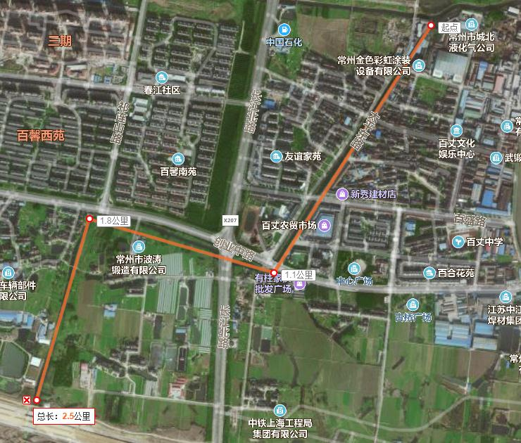
2.河道基本情况
春江街道老澡港河自北向南沿途经过百丈集镇、朱家湾、创业路、杏村。根据分布位置将该河段分为二段，分别为，已治理段：起点至创业路；本次治理段：朱家桥西500米处至毛河沿桥，长度890m，宽度12m。具体参考下图2-1、2-2。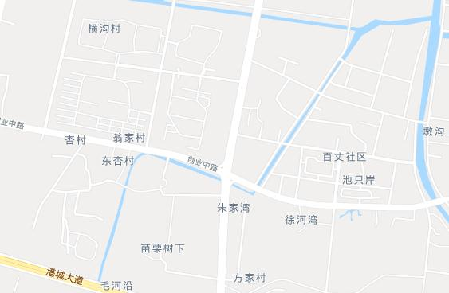
图2-1 春江街道老澡港河分段图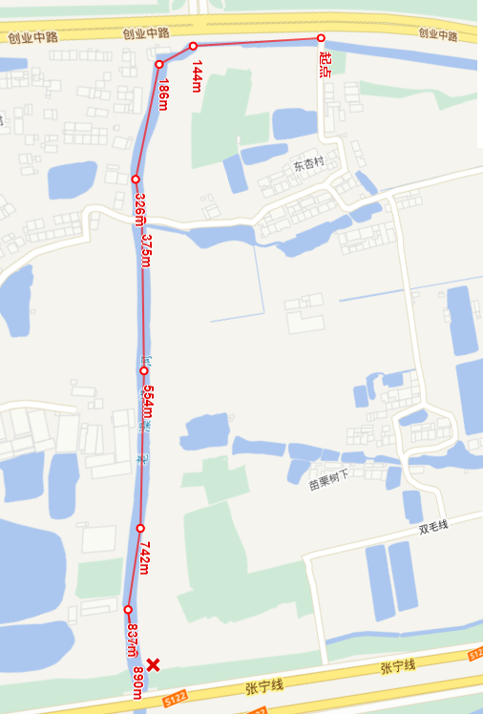
图2-2 春江街道老澡港河治理范围
3.治理段水质现状
本次调查对春江街道老澡港河本次治理段水质现状进行分析。采样采取均匀布点的原则，分别采集了祁连山路、杏村桥、毛沿河桥三个点位。水质分析的数据如下所示。由数据可知，两个点位的COD略超过《地表水环境质量标准》（GB3838-2002）Ⅴ类限制；三个点位的氨氮均超Ⅴ类，最高超标1.75倍；两个点位的TP超过Ⅴ类限制，最高超标0.55倍。结合以往管理部门的监测数据，各类指标如下：
序号 | 采样点位 | COD（mg/L） | 氨氮（mg/L） | 总磷（mg/L）
1 | 祁连山路 | 40.268 | 5.507 | 0.626
2 | 杏村桥 | 43.909 | 5.06 | 0.614
3 | 毛沿河桥 | 34.619 | 3.027 | 0.326
4 | Ⅴ类限值 | 40 | 2.0 | 0.4
4.治理段污染源现状
本次治理段主要有创业路北侧居民小区分流不彻底，导致部分污水经雨水管道流入老澡港河。
5.河道问题分析
5.1生活污染源
本次治理的上段创业路南侧河道雨水排口，有来自于创业路北侧居民小区生活污水混入雨水管道；下段为一座村庄-杏村，目前未有管网覆盖，生活污水通过直排和间接排入的方式排入老澡港河。该河段生活污染源统计如下。
河段 | 居民区 | 备注
上段 | 创业路北侧小区 | 一个排口，雨污分流不彻底，有污水流入雨水管道。
下段 | 杏村 | 目前尚未接管，直接或间接排入老澡港河
经调查，杏村有140户计830人左右，产生生活污水量约50吨/天。除了少部分农户作为农肥使用，其他均直接或间接排入老澡港河。
5.2面源污染
本河道的下段为村庄，存在大量农田地区，约60亩，包括正常农田部分和河道两边的自然岸坡，农作物以瓜果蔬菜等经济作物为主。雨天农肥、杀虫剂等污染物随地表径流进入受纳水体，成为水体污染物来源之一。
5.3内源污染-底泥污染源
本河道收纳的水流包括地表径流、生活污水，这些水流中所夹带的颗粒状物质和溶解性物质在一定的水力条件以及生物作用下会发生沉降，转变为水体沉积物；同时河道两岸灌木植被较多，树叶大量落入河中，腐化后沉入水底，日积月累形成大量水体沉积物。当水与沉积物界面的环境条件如pH变化、氧化还原电位发生变化时，特别是厌氧条件下富集在沉积物中的污染物又会重新释放出来，成为河道水体的内源污染，对河道水体生态环境造成了严重影响。
现场调查发现，本次治理段河道前期已经清淤过，但仍存在一定量的底泥污染。
6.治理目标与治理路线
6.1治理目标
通过治理，达到以下目标：
（1）河道水质得到有效提升，全面消除黑臭，消除劣Ⅴ类；
（2）河道景观得到有效改善；
（3）公众满意度显著提高。
6.2治理路线
基于老澡港河的现状，本项目按照“控源截污、内源治理、水质提升、生态修复”的基本技术路线具体实施。因此，本次河道治理工程拟以水体原位修复为主，构建水体生态系统功能为目标，逐步消除劣Ⅴ类，恢复水体生态系统和提高自净能力。治理过程应遵循以下原则：
（1）执行国家有关政策、法规，服从本项目文件要求，符合该三段河道的功能定位；
（2）坚持污染控制与水体生态修复并重原则。先有效控制消除主要污染源，继而有序实施水体生态修复，最终建立健康稳定的水体生态系统；
（3）以人为本，人水和谐，为构建与城市建设相统一相协调的水域环境；
（4）在确保主要污染源截除的基础上，以水体原位治理和生态修复为主；
（5）水质改善工程与河道周边城市景观建设相结合并彼此协调。
7、主要任务和措施
7.1开展控源截污
针对创业路北侧小区附近的雨污水管网，春江街道已经安排雨水、污水管道修复与重构，通过治理，大部分生活污水可以得到有效控制，本项目中不再增加控源截污的内容。
7.2 内源污染控制
根据前期调查了解，河道存在一定淤泥淤积，泥水界面呈厌氧状态，是导致水体水质污染的成因，因此需要对底泥进行处置。鉴于现阶段清淤存在一定的难度，拟结合现状情况，采用底质改良措施消减淤泥，本项目采取原位投加底泥降解材料的方法对河道底泥进行原位处置。
底泥降解材料的主要功能：
（1）对底质进行处理，改善其pH、改善表层20cm淤泥的本底状况；
（2）通过恢复底泥中有益微生物的种类及数量，提升底泥的自净能力；
（3）对有机污泥占比高的淤泥，可有效减量达到30%。
7.3 提高河道生态修复功能
由于目前阶段河道自身的生态恢复功能已经不能满足现阶段的要求，根据治理的难度和可行性，决定采取增加河道生态修复能力，加强对河道中的污染物的降解，从而提高河道水质指标，这是本方案治理工作的重点。
7.4适度开展岸坡整治
根据现场踏勘，河道岸坡基本属于自然状态，为了增加河道生态拦截，可以适当对部分岸坡进行修整。
五、省庄河服务要求
1.河道概况
省庄河全长6.66千米，北起长江，南至东海路以东，河道沿滨新路东侧布局，直立式驳岸，其中水深1.7米，最大宽度26.5m，最小宽15米。长江口建有省庄河排涝站，始建于2005年，设计排泄流量为10m³/s，承担沿该区域的防汛引排功能。
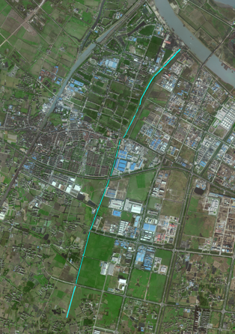
2.河道现状调查
2.1河道基本情况
本项目水质提升段长度约850m，水深1.5-2.0m，水容量约为19000m³，区域存在雨污混流情况，截留泵站已经建设完成。
省庄河河道水体透明度感官效果一般，部分断面有漂浮物。
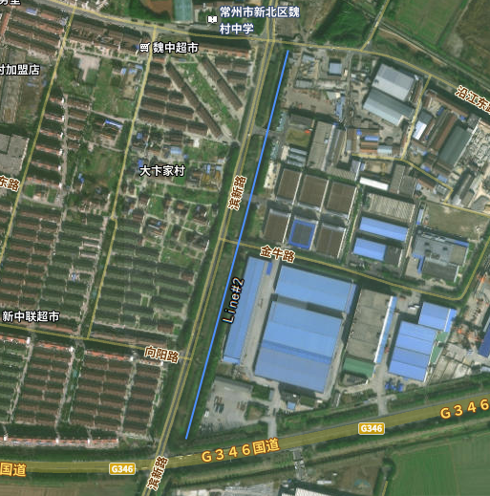
2.2河道水质现状
为了解本项目河道水质，技术人员去现场进行踏勘，对排污状况进行摸查，结合以往管理部门的监测数据，河道主要以氨氮超标比较严重，现状水质情况各类指标如下：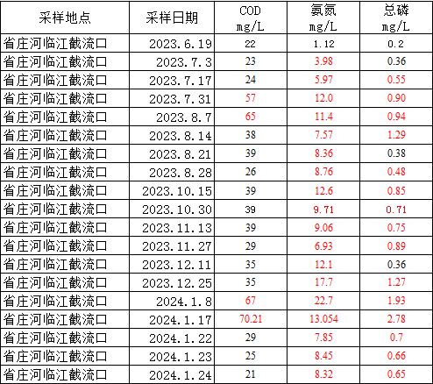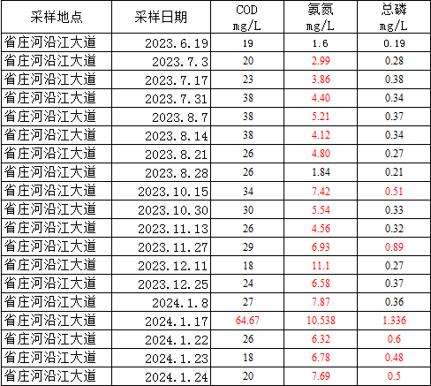
2.3河道排口现状
本次治理段位于G346国道以北，沿江大道以南区域，河道两岸大部分为自然驳岸，河岸周围有多处雨水排口。
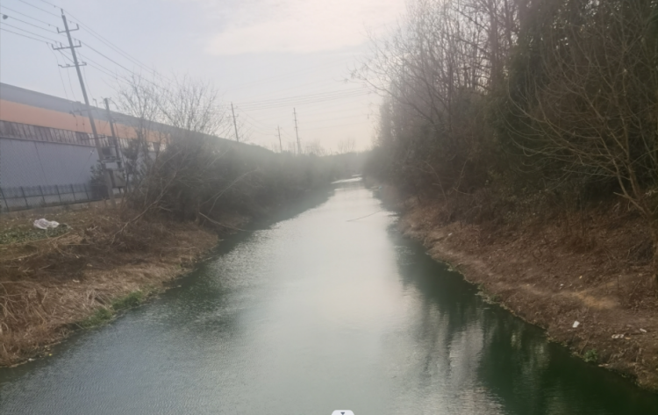
图2-3 省庄河河岸现状图
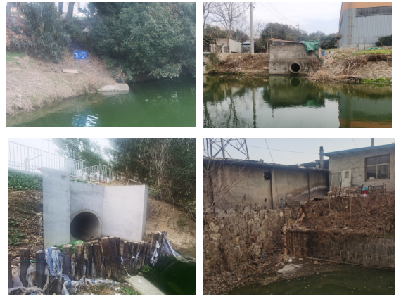图2-4 沿岸排口现状图
2.3河道生态现状
省庄河河内基本无水生植物，水生植物较为缺乏；水体较为浑浊，无可见水生动物；河道没有完整生态链，水体流动不畅，透明度低。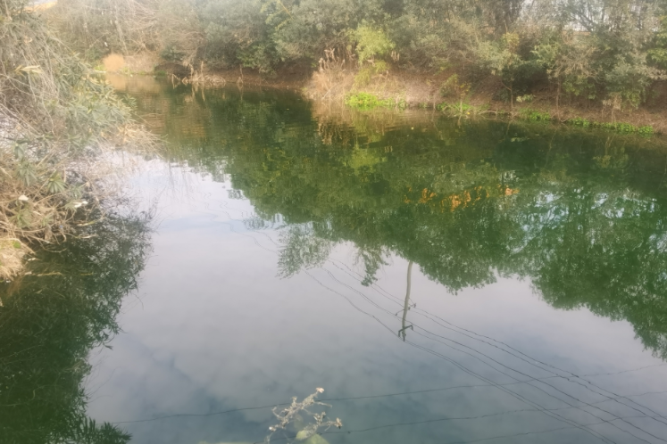
3.河道水环境问题分析
3.1生活污染源污染
魏村街道污水收集系统已经建立，但在一家一户污水收集方面，由于小区建设年代较长，存在雨污水管网串管、错接等情况，近年来，街道对污水管进行了大量的改造工作，并做了截污设施，但仍有部分生活污水下雨天通过雨水管道排入省庄河（346国道北侧段）。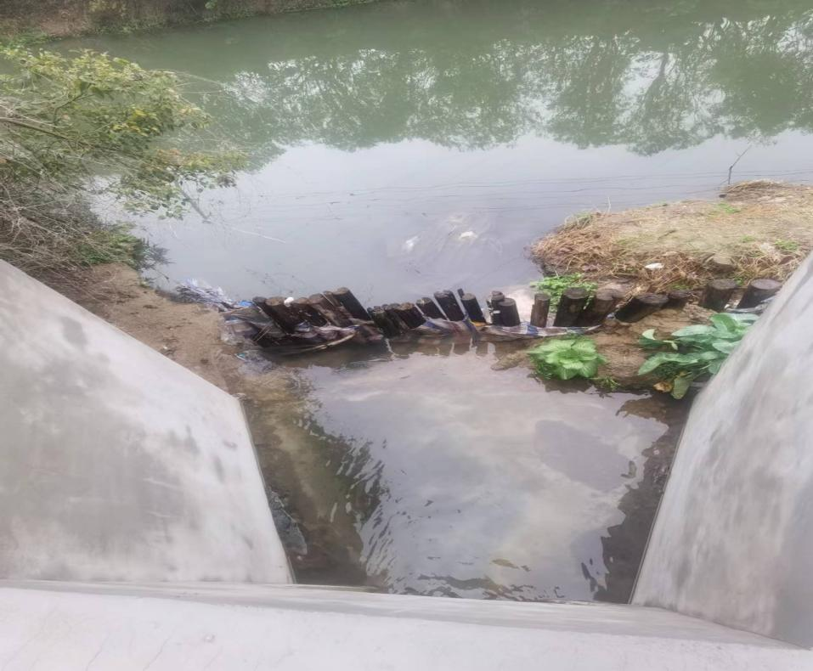
3.2 内源污染
由于河道长期受污染，河道底泥污染淤积较为严重，且底泥污染物含量高，底泥营养物释放风险较高，影响水质。
3.3引流活水
本次治理的河段属于整个河道的中段，不适合做引流活水工程。
3.4 生态功能
省庄河河水长期受污染，河道生态已破坏，影响河道生态功能的发挥，，水体自净能力、自我修复能力较差。
4.治理目标与路线
4.1治理目标
本项目针对河道的污染来源、污染特征及周边环境情况，以环境影响最小化、项目运行低成本为基本原则，采取应急处理+长效治理的技术路线，双重保障项目的水质达标及生态改善目标。
水质改善：通过项目实施后， 90天内提高水体透明度， COD、氨氮、总磷等主要指标指导达到地表水环境V类。
水质提升要求：无外界污染大量排入下，河道水质通过设施运行，河道水质达到《地表水环境质量标准GB3838-2002》Ⅴ类标准，如下表：
序号 | 项目 | 现状水质 | 提标后出水水质
1 | COD(mg/L) | ≤40 | ≤40
2 | 氨氮(mg/L) | ≤5 | ≤2
3 | 总磷(mg/L) | ≤1.0 | ≤0.4
保证设施正常运行期间，河道水质需保持水质Ⅴ类标准及以上；初期雨水污染河道后，河道水体3-5天恢复良好感官；
（1）水质氨氮2-3mg/L时，河道水体1-3天恢复到Ⅴ类标准，
（2）水质氨氮3-5mg/L时，河道水体4-6天恢复到Ⅴ类标准，
（3）水质氨氮5-8mg/L时，河道水体6-9天恢复到Ⅴ类标准，
（4）水质氨氮8-15mg/L时，河道水体10-15天恢复到Ⅴ类标准；
河道开放水体，污染原因多样，如遇特殊情况，水质具体恢复时间根据污染程度而定，相关事宜双方协商解决。冬季气温较低，恢复时间，根据气温适当延长。
本项目主要针对混流雨水对河道产生污染的水质提升，控源截污措施需魏村街道加快实施，园区企业雨污分流工作。
4.2治理路线
基于省庄河的现状，本项目按照“控源截污、内源治理、水质提升、生态修复”的基本技术路线具体实施。因此，本次河道治理工程拟以水体原位修复为主，构建水体生态系统功能为目标，逐步消除劣Ⅴ类，恢复水体生态系统和提高自净能力。治理过程应遵循以下原则：
（1）执行国家有关政策、法规，服从本项目文件要求，符合该三段河道的功能定位；
（2）坚持污染控制与水体生态修复并重原则。先有效控制消除主要污染源，继而有序实施水体生态修复，最终建立健康稳定的水体生态系统；
（3）以人为本，人水和谐，为构建与城市建设相统一相协调的水域环境；
（4）在确保主要污染源截除的基础上，以水体原位治理和生态修复为主；
（5）水质改善工程与河道周边城市景观建设相结合并彼此协调。
5.主要任务和措施
5.1 内源污染控制
根据前期调查了解，河道存在一定淤泥淤积，泥水界面呈厌氧状态，是导致水体水质污染的成因，因此需要对底泥进行处置。鉴于现阶段清淤存在一定的难度，拟结合现状情况，采用底质改良措施消减淤泥，本项目采取原位投加底泥降解材料的方法对河道底泥进行原位处置。
底泥降解材料的主要功能：
（1）对底质进行处理，改善其pH、改善表层20cm淤泥的本底状况；
（2）通过恢复底泥中有益微生物的种类及数量，提升底泥的自净能力；
（3）对有机污泥占比高的淤泥，可有效减量达到30%。
5.2 提高河道生态修复功能
由于目前阶段河道自身的生态恢复功能已经不能满足现阶段的要求，根据治理的难度和可行性，决定采取增加河道生态修复能力，加强对河道中的污染物的降解，从而提高河道水质指标，这是治理工作的重点。
六、其他要求
按照《政府采购促进中小企业发展管理办法》（财库〔2020〕46号）的相关要求，采购人应当面向中小企业预留采购份额，本项目面向中小企业预留份额 100 %。
七、报价方式
本项目磋商报价为固定总价，磋商报价应包括竞争性磋商文件所确定的采购范围相应服务的提供、人员（包括工资和补贴）、办公场所及设施、保险、劳保、管理、各种税费、利润、税金、政策性文件规定及合同包含的所有风险、责任等各项应有费用，以及为完成该项服务项目所涉及到的一切相关费用，采购人不再支付其他任何费用。
第五章 合同草案条款

采购人（以下称甲方）: 合同编号：
供应商（以下称乙方）: 签订地点：
合同时间: 年 月 日
甲乙双方依据《中华人民共和国民法典》以及有关法律、法规的规定，经协商一致，订立本合同，以便共同遵守。
第一条 合同标的
乙方根据甲方需求提供下列服务： ，系指根据合同规定乙方须承担与服务有关的所有辅助服务。
第二条 合同价格
签约合同总价（人民币，下同）： 元每年（小写 元/年）。
本合同总价包括磋商文件所确定的采购范围相应服务的提供、人员（包括工资和补贴）、办公场所及设施、保险、劳保、管理、各种税费、利润、税金、政策性文件规定及合同包含的所有风险、责任等各项应有费用，以及为完成该项服务项目所涉及到的一切相关费用，甲方不再支付其他任何费用。
本合同总价款还包含乙方应当提供的伴随服务/售后服务费用。
第三条 组成本合同的有关文件
下列与本次采购活动有关的文件及有关附件是本合同不可分割的组成部分，与本合同具有同等法律效力，这些文件包括但不限于：
（1）竞争性磋商文件（编号： ）（2）乙方提供的磋商响应文件；
（3）成交通知书； （4）甲乙双方商定的其他文件等。
第四条 合同款结算及支付
1.本合同项下所有款项均以人民币支付。
2.本合同项下的采购资金由甲方自行支付，乙方向甲方开具发票。
3.结算方式：固定总价。
4.付款方式：甲方在乙方项目实施完成后，第一次付款为合同签订6个月后的10个工作日内且水质达到合同治理要求，根据考核结果支付合同款总额的50%（如有扣款，相应扣除）。合同结束后，甲方根据考核结果确定余款，在乙方向甲方提供河道监测数据（以第三方检测报告为准）和合规发票后的10个工作日内，向乙方支付余款。
第五条 违约责任
1.如乙方不能按约定进行服务的，甲方有权解除合同，同时有权要求乙方按照合同总价5%的标准支付违约金，解除合同的通知自发出之日生效。
2.甲方未按合同规定的期限向乙方支付款项的，每逾期1天甲方向乙方偿付欠款总额的5‰滞纳金，但累计滞纳金总额不超过欠款总额的5% 。
3.乙方未按本合同的规定和“服务承诺”提供伴随服务的，甲方有权提前解除本合同，同时乙方应按合同总价款的5 %向甲方承担违约责任。
4.乙方在承担上述一项或多项违约责任后，仍应继续履行合同规定的义务（甲方解除合同的除外）。甲方未能及时追究乙方的任何一项违约责任并不表明甲方放弃追究乙方该项或其他违约责任。
5.乙方有虚假承诺，或是由于乙方的过错造成合同无法继续履行的，应向甲方支付不少于合同总价30%违约金，若该违约金不足以弥补甲方损失，则应当赔偿甲方所有损失。
6.其他未尽事宜，以《中华人民共和国民法典》等有关法律法规规定为准，无相关规定的，双方协商解决。
第六条 合同的变更和终止
1.本合同一经签订，甲乙双方不得擅自变更、中止或终止合同。
2.除发生法律规定的不能预见、不能避免并不能克服的客观情况外，甲乙双方不得放弃或拒绝履行合同。
第七条 合同的转让
乙方不得擅自部分或全部转让其应履行的合同义务。
第八条 不可抗力
甲、乙方中任何一方，因不可抗力不能按时或完全履行合同的，应及时通知对方，并在 个工作日内提供相应证明。未履行完合同部分是否继续履行、如何履行等问题，可由双方初步协商，并向主管部门报告。确定为不可抗力原因造成的损失，免予承担责任。
第九条 争议的解决
1.因履行本合同引起的或与本合同有关的争议，甲、乙双方应首先通过友好协商解决，如果协商不能解决争议，则采取以下第（ ）种方式解决争议：
（1）向甲方所在地人民法院提起诉讼；
（2）向甲方所在地仲裁委员会按其仲裁规则申请仲裁。
如没有约定，默认采取第2种方式解决争议。
2.在法院审理和仲裁期间，除有争议部分外，本合同其他部分应继续履行。
第十条 诚实信用
乙方应诚实信用，严格按照竞争性磋商文件要求和磋商承诺履行合同，不向甲方进行商业贿赂或者提供不正当利益。
第十一条 合同生效及其他
1.本合同自经甲乙双方授权代表签订并加盖公章后，自签订之日起生效。
2.本合同一式肆份，甲乙双方各执贰份。
3.本合同应按照中华人民共和国的现行法律进行解释。

甲 方： 乙 方：
单位名称（章）： 单位名称（章）：
单位地址： 单位地址：
法定代表人： 委托代理人： 法定代表人： 委托代理人：
电话： 电话： 传真：
传真： 开户银行： 账号：

第六章 响应文件格式

供应商编制文件须知
1、供应商按照本部分的顺序编制响应文件，编制中涉及格式资料的，应按照本部分提供的内容和格式（所有表格的格式可扩展）填写提交。
2、对于竞争性磋商文件中标记了“实质性格式”文件的，供应商不得改变格式中给定的文字所表达的含义，不得删减格式中的实质性内容，不得自行添加与格式中给定的文字内容相矛盾的内容，不得对应当填写的空格不填写或不实质性响应，否则响应无效。未标记“实质性格式”的文件和竞争性磋商文件未提供格式的内容，可由供应商自行编写。
3、全部声明和问题的回答及所附材料必须是真实的、准确的和完整的。
4、实行电子化不见面交易方式的，加盖公章、签名等均通过响应文件编制工具加盖电子公章、签字、签章或印鉴。

响应文件封面（非实质性格式）

响 应 文 件

项 目 名 称：
项 目 编 号：
供应商名称 ：
日 期 ：

1 满足《中华人民共和国政府采购法》第二十二条规定及法律法规的其他规定
1-1 供应商资格声明函（实质性格式）

供应商资格声明函

致：江苏尚阳工程管理有限公司
（采购人名称）

按照《中华人民共和国政府采购法》第二十二条和磋商文件的规定，我单位郑重声明如下：
一、我单位是按照中华人民共和国法律规定登记注册的，注册地点为 ，全称为 ，统一社会信用代码为 ，法定代表人（单位负责人）为 ，具有独立承担民事责任的能力（如属于分公司经总公司授权参与项目，由总公司承担民事责任的，需提供总公司项目授权书）。
二、我单位未被“国家企业信用信息系统”列入经营异常名录或者严重违法企业名单。
三、我单位具有良好的商业信誉（指供应商经营状况良好，无本资格声明第十条情形）和健全的财务会计制度。
四、我单位依法进行纳税和社会保险申报并实际履行了义务。
五、我单位具有履行本项目采购合同所必需的设备和专业技术能力，并具有履行合同的良好记录。为履行本项采购合同我单位具备如下主要设备和主要专业技术能力：
主要设备有：
主要专业技术能力有
六、我单位在参加采购项目政府采购活动前三年内，在经营活动中，未因违法经营受到刑事处罚或者责令停产停业、吊销许可证或者执照、较大数额罚款等行政处罚。其中较大数额罚款是指：达到处罚地行政处罚听证范围中“较大数额罚款”标准的；法律、法规、规章、国务院有关行政主管部门对“较大数额罚款”标准另有规定的，从其规定。（供应商如在参加政府采购活动前3年内因违法经营被禁止在一定期限内参加政府采购活动，期限届满的，可以参加政府采购活动。）
七、我单位具备法律、行政法规规定的其他条件。
八、与我单位存在“单位负责人为同一人或者存在直接控股、管理关系”的其他单位信息如下（如无此情形的，填写“无”）：
1、与我单位的法定代表人（单位负责人）为同一人的其他单位如下：
2、我单位直接控股的其他单位如下：
3、与我单位存在管理关系的其他单位如下：
九、我单位不属于为本项目提供整体设计、规范编制或者项目管理、监理、检测等服务的供应商。
十、我单位无以下不良信用记录情形：
1、在“信用中国”网站被列入失信被执行人和重大税收违法案件当事人名单；
2、在“中国政府采购网”网站被列入政府采购严重违法失信行为记录名单；
3、不符合《政府采购法》第二十二条规定的条件。

我单位保证上述声明的事项都是真实的，如有虚假，我单位愿意承担相应的法律责任，并承担因此所造成的一切损失。

供应商：（加盖公章）
法定代表人（或单位负责人）签字或盖章：
日期： 年 月 日

说明：供应商承诺不实的，依据《政府采购法》第七十七条“提供虚假材料谋取中标、成交的”有关规定予以处理。
2 落实政府采购政策需满足的资格要求
2-1 中小企业声明函

说明：
（1）本项目专门面向中小企业采购，须提供《中小企业声明函》（实质性格式）。
（2）其它：中小企业参加政府采购活动，应当出具此格式文件。《中小企业声明函》由参加政府采购活动的供应商出具。
（3）中小企业认定标准以《关于印发中小企业划型标准规定的通知》（工信部联企业〔2011〕300号）文件规定为准。
（4）温馨提示：为方便广大中小企业识别企业规模类型，工业和信息化部组织开发了中小企业规模类型自测小程序，在国务院客户端和工业和信息化部网站上均有链接，供应商填写所属的行业和指标数据可自动生成企业规模类型测试结果。（工信部网址：https://baosong.miit.gov.cn/ScaleTest）

中小企业声明函格式
本公司郑重声明，根据《政府采购促进中小企业发展管理办法》（财库﹝2020﹞46 号）的规定，本公司参加（此处填单位名称）的（此处填项目名称）采购活动，服务全部由符合政策要求的中小企业承接。相关企业的具体情况如下：
（此处填标的名称），属于（此处填采购文件中明确的所属行业）行业；承接企业为（此处填企业名称），从业人员______人，营业收入为______万元，资产总额为______万元¹，属于选择其中一类填写（中型企业、小型企业、微型企业）；

……
以上企业，不属于大企业的分支机构，不存在控股股东为大企业的情形，也不存在与大企业的负责人为同一人的情形。
本企业对上述声明内容的真实性负责。如有虚假，将依法承担相应责任。

企业名称（加盖公章）：________
日 期：________

¹从业人员、营业收入、资产总额填报上一年度数据，无上一年度数据的新成立企业可不填报。

残疾人福利性单位声明函格式

本单位郑重声明，根据《财政部 民政部 中国残疾人联合会关于促进残疾人就业政府采购政策的通知》（财库〔2017〕 141号）的规定，本单位（请进行勾选）：
□不属于符合条件的残疾人福利性单位。
□属于符合条件的残疾人福利性单位，且本单位参加______单位的______项目采购活动，由本单位提供服务。
本单位对上述声明的真实性负责。如有虚假，将依法承担相应责任。

单位名称（盖章）：
日 期：

3 本项目的特定资格要求
3-1其他特定资格要求
/。
4 响应函
响应函
致：（采购人或采购代理机构）

我方参加你方就___________（项目名称，项目编号/包号）组织的政府采购活动，并对此项目进行响应。
1. 我方已详细审查全部磋商文件，自愿参与响应并承诺如下：
（1）本响应有效期为自提交响应文件的截止之日起60个日历天。
（2）除合同条款及采购需求偏离表列出的偏离外，我方响应磋商文件的全部要求。
（3）我方已提供的全部文件资料是真实、准确的，并对此承担一切法律后果。
（4）如我方成交，我方将在法律规定的期限内与你方签订合同，并在合同约定的期限内完成合同规定的全部义务。
2. 其他补充条款（如有）：___________。
与本响应有关的一切正式往来信函请寄：

地址_________________________ 传真____________________________
电话_________________________ 电子函件________________________

供应商名称（加盖公章） ___________
日期：_____年______月______日

5 法定代表人资格证明书

法定代表人资格证明书
单位名称：
地址：
姓名： 性别： 年龄： 职务：
系（供应商名称）的法定代表人。为参与（项目名称）的政府采购活动，签署、澄清确认、递交、撤回、修改上述项目的磋商响应文件、进行合同谈判、签署合同和处理与之有关的一切事务。
特此证明。

附：法定代表人（单位负责人）有效期内的身份证正反面电子件。
供应商：（加盖公章）
法定代表人签字或签章或印鉴：
日期： 年 月 日

说明：
若供应商为事业单位或其他组织或分支机构（仅当竞争性磋商文件注明允许分支机构磋商的），则法定代表人（单位负责人）处的签署人可为单位负责人。

6 政府采购供应商信用承诺书

政府采购供应商信用承诺书

为维护公开、公平、公正的政府采购市场秩序，树立诚实守信的供应商形象，本单位在参与政府采购活动中,自愿作出以下承诺：
一、严格遵守国家法律、法规和规章，全面履行应尽的责任和义务，全面做到履约守信，具备《政府采购法》第二十二条第一款规定的条件。
二、本单位已经阅读并充分理解《常州市政府采购供应商信用管理暂行办法》，自愿按照《常州市政府采购供应商信用管理暂行办法》规定，发生失信行为将记录并公开到“信用常州”、常州市政府采购网。
三、本单位提供给注册登记部门、行业管理部门、司法部门、行业组织以及在政府采购活动中提交的所有资料均合法、真实、有效，无任何伪造、修改、虚假成份，并对所提供资料的真实性负责。
四、严格依法开展生产经营活动，主动接受行业监管，自愿接受依法开展的日常检查；违法失信经营后将自愿接受约束和惩戒，并依法承担相应责任。
五、承诺本单位自觉接受行政管理部门、行业组织、社会公众、新闻舆论的监督。
六、承诺本单位自我约束、自我管理，重合同、守信用，不制假售假、商标侵权、虚假宣传、违约毁约、恶意逃债、偷税漏税、价格欺诈、垄断和不正当竞争，维护经营者、消费者的合法权益。
七、承诺本单位在信用中国（江苏）网站中无违法违规、较重或严重失信记录。
八、承诺本单位提出政府采购质疑和投诉坚持依法依规、诚实信用原则。
九、根据政府采购相关法律法规的规定需要作出的其他承诺。
十、承诺本单位若违背承诺约定，经查实，愿意接受行业主管部门和信用管理部门相应的规定处罚，承担违约责任，并依法承担相应的法律责任。
十一、承诺本单位同意将以上承诺事项上网公示，违背承诺约定行为将作为失信信息，记录到常州市公共信用信息系统，并予以公开。

供应商名称（加盖公章）：____________
日期：_____年______月______日
7 报价一览表
报价一览表

项目编号：_____________________ 项目名称：_______________________
单位：人民币元
序号 | 供应商名称 | 报价（元/叁年）
序号 | 供应商名称 | 大写 | 小写
注：1.此表中的报价应和《分项报价表》中的总价相一致。
2.系统里投标报价总价和二次报价均填写三年总价，二次报价即最终报价。
供应商名称（加盖公章）：____________
日期：_____年______月______日
8 分项报价表

分项报价表

项目编号：___________ 项目名称：__________报价单位：人民币元
序号 | 分项名称 | 服务内容 | 数量 | 单位 | 响应价格
 |  |  |  |  | 单价 | 合价
1
2
3
4
5
……
总价（叁年）

注：1.如果不提供分项报价将视为没有实质性响应磋商文件。
2.本表行数可以按照项目分项情况增加。
3.上述各项的服务内容如表格中填写不下的，可以逐项另页描述。

供应商名称（加盖公章）：____________
日期：_____年______月______日
9 合同条款偏离表

合同条款偏离表

项目编号/包号：_______________ 项目名称：_____________________
对本项目合同条款的偏离情况（请进行勾选）：
□无偏离（如无偏离，仅勾选无偏离即可）
□有偏离（如有负偏离，则须在本表中对负偏离项逐一列明）
序号 | 磋商文件条目号（页码） | 磋商文件要求 | 响应文件内容 | 偏离情况  （据实填写） | 说明

注：
1. 对合同条款中的所有要求，除本表所列明的所有偏离外，均视作供应商已对之理解和响应。
2. “偏离情况”列应据实填写“正偏离”或“负偏离”。

供应商名称（加盖公章）： ____________
日期：_____年______月______日
10 采购需求偏离表
采购需求偏离表

项目编号/包号：_____________________ 项目名称：_______________________
序号 | 磋商文件条目号(页码) | 磋商文件要求 | 响应内容 | 偏离情况  （据实填写） | 说明

注：
1. 对磋商文件中的所有商务、技术要求，除本表所列明的所有偏离外，均视作供应商已对之理解和响应。此表中若无任何文字说明，内容为空白，则响应无效。
2.“偏离情况”列应据实填写“正偏离”或“负偏离”。

供应商名称（加盖公章）： ____________
日期：_____年______月______日
11 项目实施方案等，包括但不限于如下主题：
1）工作方案
2）实施路径
3）质量进度方案
4）人员配备方案
5）合理化建议
6）后续服务
12 参加本项目人员一览表

参加本项目人员一览表

项目编号：
序号 | 姓名 | 性别 | 年龄 | 毕业学校和学历 | 专业 | 职称 | 专业培训及证书 | 责任  或分工 | 项目经历或主要工作  业绩

注：参加本项目人员须是供应商正式职工。

供应商名称（加盖公章）： ____________
日期：_____年______月______日
13 相关业绩案例一览表

相关业绩案例一览表

项目编号：
项目时间 | 项目甲方单位 | 项目名称 | 合同金额 | 单位地址 | 联系电话

供应商名称（加盖公章）： ____________
日期：_____年______月______日
14 磋商文件要求提供或供应商认为应附的其他材料

